Środa 06.05.2020 rok
„Powietrze gra i pachnie”

Drodzy Rodzice po dzisiejszych zajęciach nasze Misiaczki będą:
- rozpoznawały zapachy unoszące się w powietrzu,
- wiedziały, skąd pochodzą,
- nazywały silny i lekki wiatr,
- rozwijały poczucie rytmu oraz usprawniały wymowę.

- „Co tak pachnie?” – zagadki zapachowe, rozpoznawanie zapachów, kojarzenie zapachu z konkretną rzeczą.

W czterech miejscach w pokoju możecie Państwo umieścić „pojemniki zapachowe”. Dzieci spacerują, kolejno i wąchają wszystkie pojemniki i swobodnie wypowiadają się, co czują. Następnie rodzic prezentuje ilustracje, a dzieci nazywają je. Wąchają ponownie kolejno wszystkie pojemniki i ustalają, przy których ilustracjach je postawić. Kiedy wszystkie pojemniki zostaną przyporządkowane, rodzic
otwiera pudełka i wspólnie z dziećmi sprawdza, co było w środku i czy pasuje do ilustracji.

Przedmioty stanowią jedynie propozycję – możecie Państwo wykorzystać to, co macie w domu. Jeżeli nie posiadacie Państwo drukarki można poszukać przedmioty w gazetach lub narysować wcześniej wraz z dziećmi.

Propozycje przedmów:

- pasta do zębów,

- cebula,
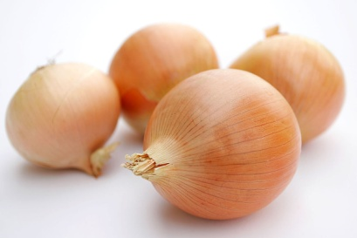

- krem,
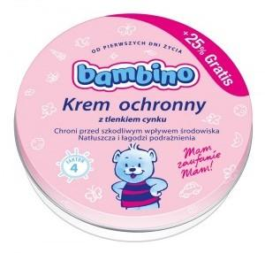

- przyprawa

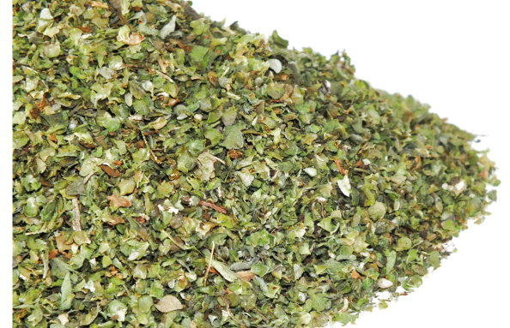

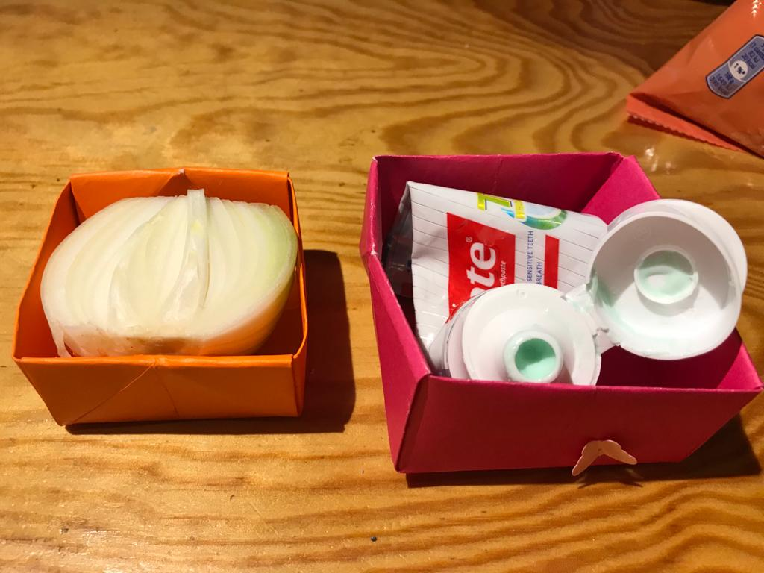

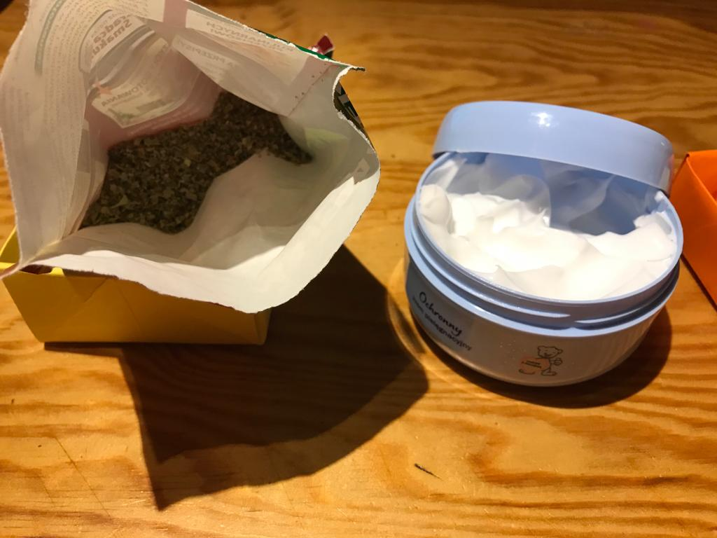

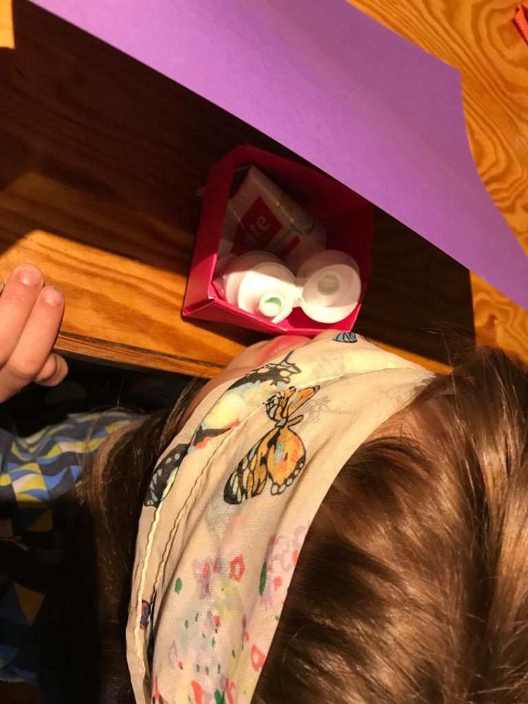

- „Silny i lekki wiatr” – zabawa ruchowa z chustą animacyjną, reagowanie na zmieniające się odgłosy wiatru, odczuwanie jego siły, opisywanie swoich wrażeń,

Drodzy Rodzice – wiemy, że w domach nie posiadamy chusty animacyjnej, jednak do tego ćwiczenia można wykorzystać stare prześcieradło, serwetę lub poszewkę na pościel.

Rodzic wyjaśnia, że czasami powietrze porusza się i wtedy odczuwamy jego ruchy jako wiatr. Jeśli jest bardzo silny, możemy nawet usłyszeć, jak mocno wieje, zobaczyć, jak porusza liśćmi i gałęziami drzew. Rodzice chwytają materiał i na hasło: Silny wiatr! mocno falują, na hasło: Słaby wiatr! – delikatnie nim poruszają.
Rodzic pyta, kiedy dzieci najbardziej odczuwały powiew wiatru i co się wtedy działo (falowały im włosy,
czuły powiew na twarzy, chłód). Ćwiczenie można powtórzyć kilka razy.

Ta zabawa sprawi Misiaczkom DUŻO RADOŚCI

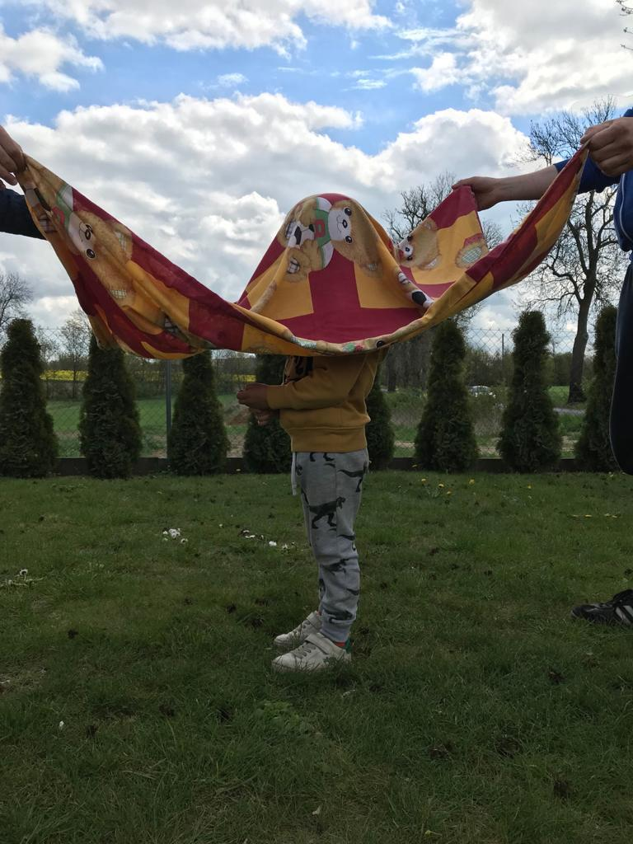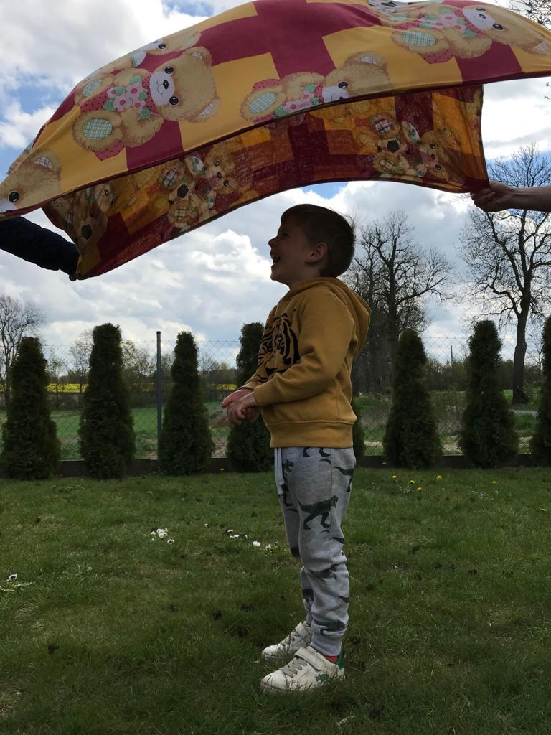

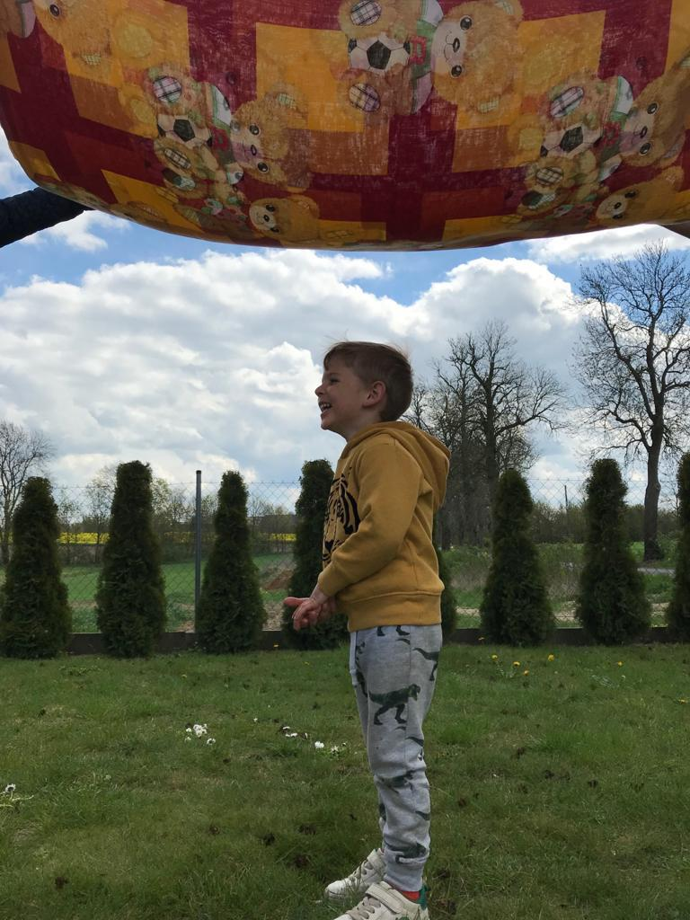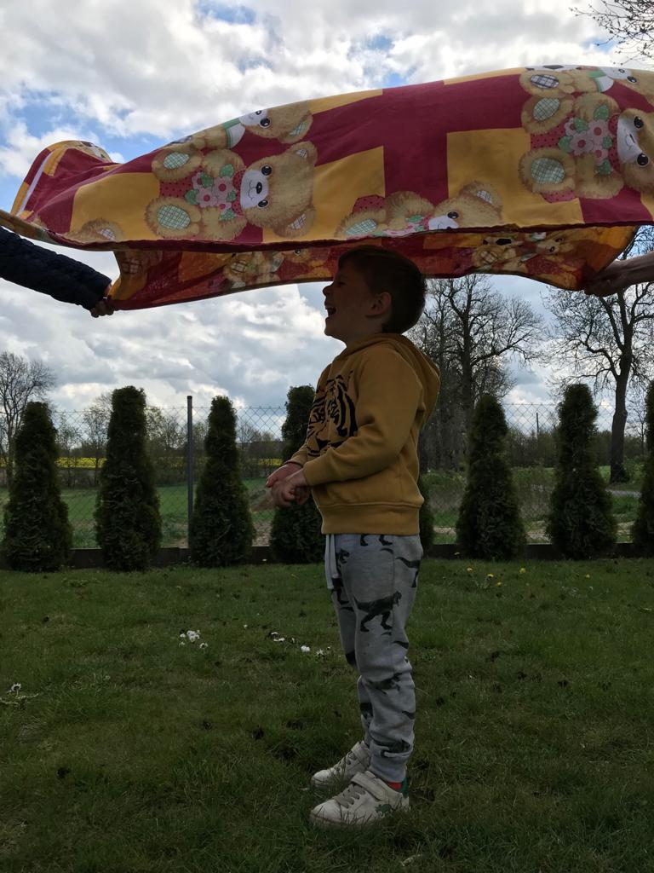
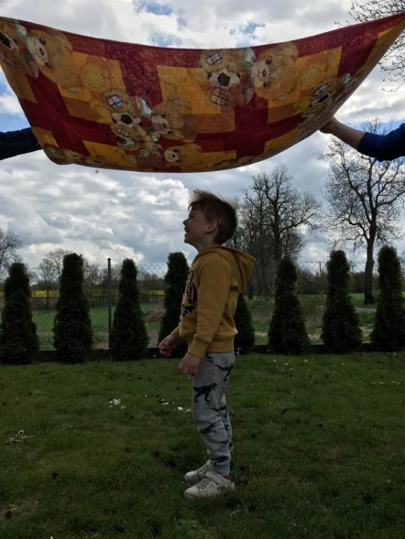

- Powietrzna orkiestra” – gra na różnych przedmiotach, np. dmuchanie w butelki, pocieranie, potrząsanie torebkami foliowymi, kartkami, klepanie dłońmi w nadmuchany balon (jak w bębenek), wypuszczanie powietrza z balonu. Dzieci poznają dźwięki, które mogą wydobyć z różnych przedmiotów.

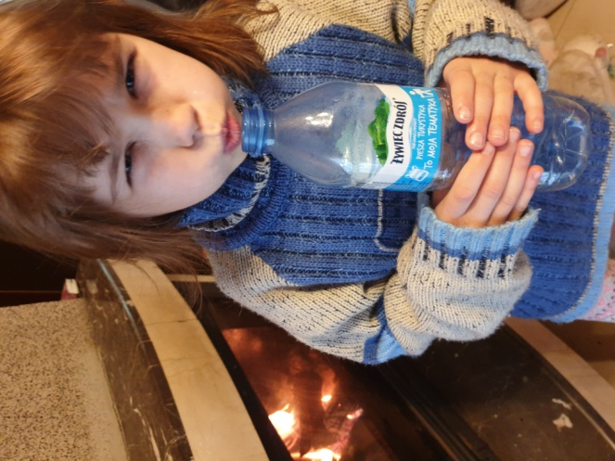
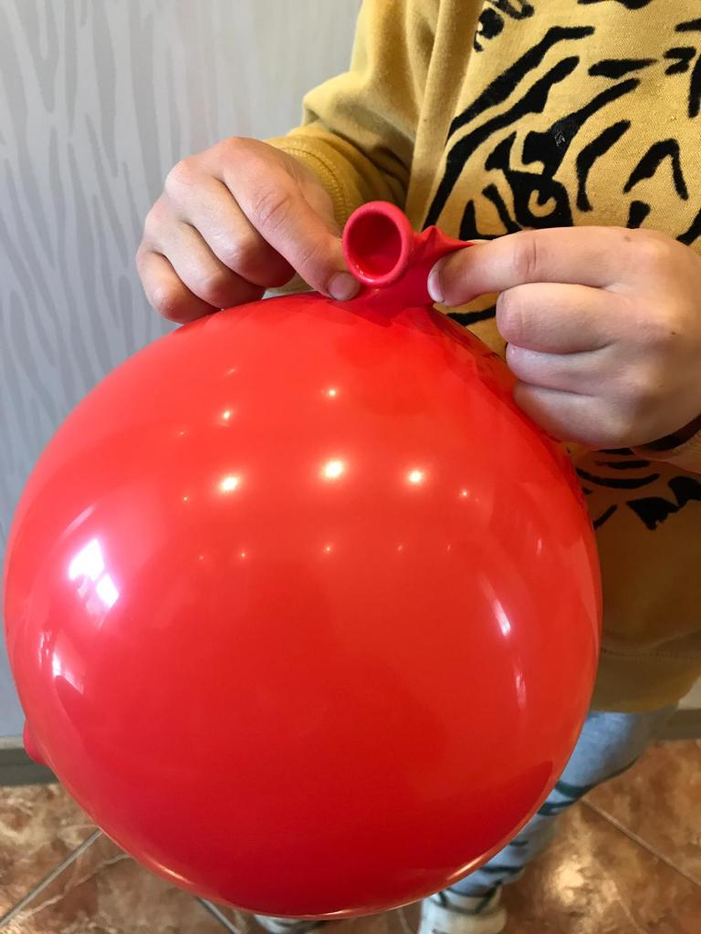

Powodzenia Kochane Misiaczki!!!!!

